单片机控制装置安装与调试技能评分表
工位号

一、职业与安全意识评分标准 （此项满分为10分,最低为-20分）
评分项目 | 分值 | 评分标准 | 得分
操作是否符合安全操作规程 | 4 | 出现不符合安全操作规程的，一次扣1分，扣完为止。
工具的摆放和正确使用、导线线头的处理、调试操作方法等是否符合职业岗位的要求 | 3 | 出现工具运用、装置取舍不符合职业岗位要求的(如工具遗忘在赛场),一次扣1分,扣完为止。
是否遵守赛场纪律、爱惜赛场的设备和器材、保持工位整洁 | 3 | 发现违反赛场纪律(如规定时间外继续答题不听劝阻)、损坏设备仪器的,一次扣3分。工位不整洁扣1～3分，扣完为止。
小计

二、工艺性评分标准（此项满分30分，最低0分）
评分项目 | 分值 | 评分标准 | 得分
模块元件导线连接工艺  （15分） | 2 | 元件选择多于试题要求的，每项扣1分，扣完为止。
模块元件导线连接工艺  （15分） | 3 | 模块布置不合理，扣1~3分。
模块元件导线连接工艺  （15分） | 2 | 导线选择不合理，每项扣1分，扣完为止。
模块元件导线连接工艺  （15分） | 3 | 导线走线不合理，每项扣1分，扣完为止。
模块元件导线连接工艺  （15分） | 2 | 导线整理不美观的，扣1~2分。
模块元件导线连接工艺  （15分） | 3 | 导线连接不牢，同一接线端子上连接多于2条的，每项扣1分，扣完为止。
制图准确与规范性  （15分） | 3 | 徒手绘图，字迹潦草扣1~3分
制图准确与规范性  （15分） | 3 | 图形标号不符合标准要求，每项扣0.5分，扣完为止。
制图准确与规范性  （15分） | 3 | 没有元件说明，每项扣0.5分，扣完为止。
制图准确与规范性  （15分） | 6 | 漏画元件，每项扣0.5分，与实际连线不符的每项扣1分，连线与功能要求不符的每项扣1分。扣完为止。
小计

三、功能评分标准（此项满分60分，最低0分）
项目 | 评分项目 |  |  | 分值 |  | 评分标准 | 得分
提交 | 芯片烧写 |  |  | 3 | 3 | 比赛结束时能正确将程序烧写在芯片中得3分。
初始状态 | 电源控制总开关 |  |  | 15 | 6 | 电源控制总开关设置正确得1分,主机模块关机状态不得上电得5分（必须烧录在芯片上实现）。
初始状态 | 数码管驱动 |  |  | 15 | 2 | 上电后，八位数码管初始显示“0000×0.00”，得1分；无明显抖动再得1分。
初始状态 | LCD显示 |  |  | 15 | 3 | 按显示格式要求显示初始状态，无花屏现象得3分
初始状态 | 机械手初始化 |  |  | 15 | 4 | 机械手能从任意状态准确位移至二工位上方得1分；如原来手爪有球能自动先送球处理，再得1分；手爪处于放松状态得1分，LCD实时显示动作状态得1分
工作过程 | 统计模式 | 自动 | 运行 | 12 | 2 | 按下运行键能启动系统，并且系统启动后只有停止、暂停键有效，其余键均无效得1分； 在系统处于暂停状态下再按运行键，系统从当前进度继续运行再得1分
工作过程 | 统计模式 | 自动 | 停止 | 12 | 2 | 能在工作过程中按停止键，立即结束系统运行，得1分；并使机械手恢复至初始状态再得1分；
工作过程 | 统计模式 | 自动 | 暂停 | 12 | 1 | 能在工作过程中按暂停键，立即控制机械手静止于当前位置得1分
工作过程 | 统计模式 | 自动 | 数码管计时 | 12 | 2 | 在系统处于运行状态时，数码管秒计时正确得1分，分计时正确再得0.5分，系统暂停或停止时停止计时再得0.5分。
工作过程 | 统计模式 | 自动 | 机械手动作显示 | 12 | 3 | LCD正确实时显示各动作状态得3分（每个状态0.5分）
工作过程 | 统计模式 | 自动 | 抓球数显示 | 12 | 2 | 在系统抓球过程中，1工位及2工位抓球数显示正确得2分，某一个工位显示错，扣1分
工作过程 | 统计模式 | 手动 | 手动按键识别 | 15 | 2 | 仅在系统处于暂停或停止模式下，才能识别手动按键得1分； LCD显示为手动正确得1分
工作过程 | 统计模式 | 手动 | 抓1 | 15 | 2 | 按下抓1能控制机械手位移至工位1上方并自动抓取工位1上的小球，得1分；如果原来手爪上有小球，则先送球处理，并对原工位计数，正确再得0.5分，然后再控制机械手移动至工位1抓取小球，再得0.5分。
工作过程 | 统计模式 | 手动 | 抓2 | 15 | 2 | 按下抓2能控制机械手位移至工位2上方并自动抓取工位2上的小球，得1分；如果原来手爪上有小球，则先送球处理，并对原工位计数，正确再得0.5分，然后再控制机械手移动至工位2抓取小球，再得0.5分。
工作过程 | 统计模式 | 手动 | 送球 | 15 | 1 | 按下此键，如果手爪有球，控制机械手准确位移停靠到工位3位置，得1分。
工作过程 | 统计模式 | 手动 | 放球 | 15 | 1 | 当手臂有球，且在工位三位置，按下此键才能松开手爪放球，得1分
工作过程 | 统计模式 | 手动 | 左移 | 15 | 2 | 按下此键能控制机械手立即左移，得1分；松开此键手臂立即停止左移得1分。
工作过程 | 统计模式 | 手动 | 右移 | 15 | 2 | 按下此键能控制机械手立即右移，得1分；松开此键手臂立即停止右移得1分。
工作过程 | 统计模式 | 手动 | 继续自动运行 | 15 | 3 | 在手动模式下，按下运行键，可使系统按照现进度继续开始自动模式运行得2分，LCD显示自动再得1分。
 | 预设模式 |  | 预设抓球数 | 15 | 2 | 仅在系统处于停止状态下，才可设置抓球数，按下抓1再通过预置+/预置-设置工位1抓球数范围为00～99正确得1分，同理工位2设置正确再得1分。
 |  |  | 运行 | 15 | 3 | 如果已设置好抓球数，按下运行键能启动系统；否则系统不启动抓球，功能正确得1分，并且系统启动后只有停止、暂停键有效，其余键均无效得1分； 在系统处于暂停状态下再按运行键，系统从当前进度继续运行再得1分
 |  |  | 暂停 | 15 | 1 | 能在工作过程中按暂停键，立即控制机械手静止于当前位置得1分
 |  |  | 停止 | 15 | 2 | 能在工作过程中按停止键，立即结束系统运行，预设抓球数清零，功能正确得1分；并使机械手恢复至初始状态再得1分；
 |  |  | 显示 | 15 | 3 | 在系统运行过程中，数码管准确显示各工位剩余抓球数，正确得1分；LCD显示预设模式，得1分，并显示机械手动作中的各实时状态正确得1分。
 |  |  | 抓球结束 | 15 | 4 | 当预设的某一工位抓球结束后，则不再抓取此工位小球正确得1分，如果所有工位设置的抓球数全部抓完，能控制系统停止运行正确得2分，再控制机械手恢复初始状态再得1分。
小计

评委签名

一、总体要求：请你在四小时（240分钟）内完成
1、请你仔细阅读并理解智能机械手控制系统的工作要求和有关说明，根据你的理解，选择你所需要的控制模块和元器件。
2、在赛场提供的图纸（见附页）上，画出智能机械手控制系统的模块接线图，并在标题栏的“设计”栏填写你的竞赛工位号。
3、根据你画出的模块接线图，连接智能机械手控制系统的电路。
4、请你编写智能机械手控制系统的控制程序，存放在“D”盘以工位号命名的文件夹内。
5、请调试你编写的程序，检测和调整有关元器件设置，完成智能机械手控制系统的整体调试，使该智能机械手控制系统能实现规定的工作要求，并将相关程序 “烧入”单片机中。
二、智能机械手控制系统描述及有关说明
（一）、智能物料搬运装置
左限位行程开关
右限位行程开关
机架

三工位
接料斗
供料斗
手爪
二工位
一工位
搬运机构

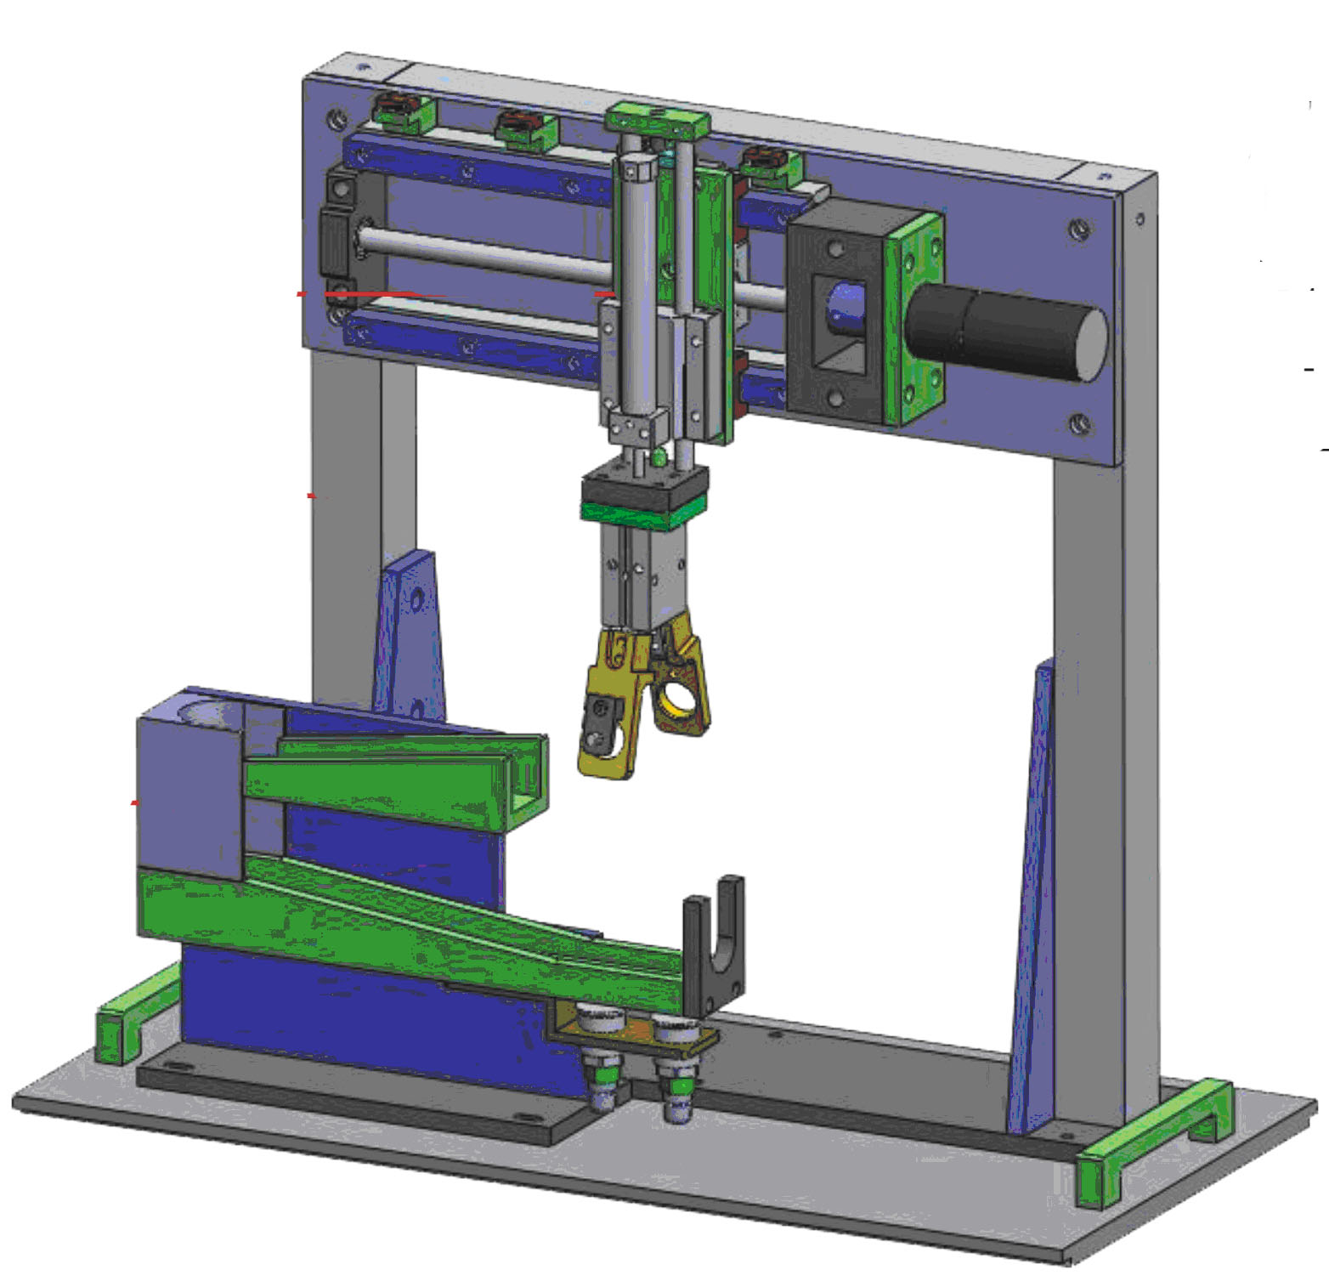
图1 智能物料搬运装置结构示意图
图1所示是智能物料搬运装置结构示意图，主要包含机架、搬运机构及接供料机构。
其中：
1、机架主要功能是支撑起整个系统；
2、搬运机构主要功能是在系统程序控制下通过相关元器件有效配合完成手爪对物料的抓取、搬运及放料等动作；
3、接供料机构主要功能是使物料能顺利导落，并能感测有无物料。
（附说明：搬运机构主要由行程开关，滚珠丝杆，气动手爪，光纤传感器，导气缸，直流电动机，继电器，单线圈电磁阀，双线圈电磁阀构成。）
4、行程开关共有五个，从左到右分别为左限位，三工位限位，二工位限位，一工位限位，右限位。左、右限位用来限制整个手爪的行程范围，由硬件自动保护。一、二、三工位限位用来定位手爪位置，分别与其下方接供料机构的物料检测光电传感器及接料斗右端在垂直方向上对应。
5、滚珠丝杆在直流电机的带动下带动手爪的水平运动。
6、双线圈电磁阀控制气动手爪夹紧与放松。
7、光纤传感器感测手爪上是否有物体。
8、单线圈电磁阀控制手爪的上升与下降。
9、直流电机正反转、电磁阀的导通与断开由五个继电器来控制。
（二）、操作面板
1、显示：显示1由八位数码管组成，数码管显示工位1、工位2的抓球数在统计模式下的抓球数统计或预设模式下的抓球预设数值；以及系统工作时循环稳定显示计时“0.00 ~9.59”。如下图所示。

DS7 | DS6 | DS5 | DS4 | DS3 | DS2 | DS1 | DS0
0～9 | 0～9 | 0～9 | 0～9 | X | 0～9 | 0～9 | 0～9
抓球数十位 | 抓球数个位 | 抓球数十位 | 抓球数个位 | 不显示 | 分 | 秒表十位 | 秒表个位
工位1抓球数  （统计或预设） |  | 工位2抓球数  （统计或预设） |  |  | 系统运行时循环稳定显示秒计时  0.00～9.59

显示2由液晶模块组成，主要显示系统模式、抓球模式、机械手在搬运物料过程中的各种状态、系统工作状态。汉字均采用16*16点阵标准中文字体显示。
系统模式：显示为“自动、手动”。
抓球模式：显示为“统计、预设”。
机械手状态：显示为“空闲、左移、右移、下降、抓球、上升、放球”。
系统状态：“停止、运行、暂停”。
显示格式如下图所示。
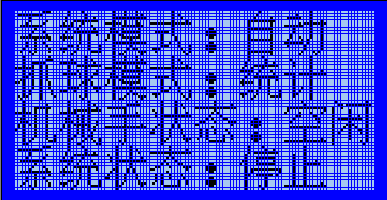
2、键盘：4×4行列键盘功能如下图所示。“预设/统计”为了使系统运行稳定，此键必须在系统停止状态下才有效，功能为设置系统在预置模式和统计模式下切换。其余各功能键功能详见系统工作过程控制要求。
预设  统计 | 运行 | 暂停 | 停止
抓1 | 抓2 | 送球 | 放球
左移 | 右移 | 预置+ | 预置-
面板按键布置示意图
3、电源控制总开关：控制系统电源通断。用钮子开关实现，手柄向上为“开”，向下为“关”。在运行过程中系统电源被拨至“关”位置，机械手立即停止运行，数码管、LCD显示均熄灭，系统关闭电源供电（关闭除继电器、指令模块以外的所有模块5V供电），如果此时电源重新拨至“开”位置，系统重新得电，系统并恢复到初始状态。
三、系统控制要求
供料斗内放置两个球以确保一、二工位中随时处于有球状态，编写程序实现手爪对一、二工位依次轮流循环抓球，在系统处于预设模式下，直至完成预设的抓球数量，并能实现报警提示抓取结束；在系统处于统计模式下，系统始终统计工位一、工位二的抓球数量，直至收到停止命令后才停止抓球。
初始状态要求：
1.打开电源控制总开关后，数码管显示为“0000X0.00” （X为不显示）。LCD液晶显示按照显示格式要求，显示系统初始状态：“系统模式：自动；抓球模式：统计；机械手状态：空闲；系统状态：停止”
2. 系统控制机械手从任意位置初始化至二工位正上方且上升到位，手爪处于放松状态，在此过程中，LCD实时显示机械手状态，如手臂左移则显示“左移”等。
3. 抓球模式切换：在系统处于停止状态下，按下预设/统计键，使系统在预设模式和统计模式间切换。
系统运行要求：
1．统计模式：
系统控制机械手默认处于自动模式，
（1）按“运行”键启动系统运行状态下，只有按键停止、暂停有效，其余均无效。系统自动控制机械手轮流从工位一抓球后送至工位三放球，再从工位二抓球送至工位三放球，循环以上操作。此时数码管准确显示各工位抓球数量统计值。
（2）暂停与手动工作(不影响原计数)：
系统在运行过程中，按下暂停键后，系统立即停止各项操作，使机械手静止于当前状态。LCD显示中的系统状态：显示为“暂停”。在系统处于暂停状态下，手动抓1、抓2、送球、放球、左移、右移按键和运行键、停止键有效，在按下抓1键后，如果原手爪上有球，则先送球处理，并对对应工位抓球数计数，然后系统控制机械手移至工位一抓起小球，如果工位一无球则机械手停止在工位一正上方；同理抓2为抓工位二上的小球。送球是如果手爪上有球，将控制机械手臂移至工位三位置，否则则手臂不位移。放球是当手臂有球且在工位三位置时，才能松开手爪放球；如果不在工位三位置或手爪无球，则不作处理。左移 右移此键被按下时控制手臂左位移或右位移，松开按键则手臂停止。
注意：手动模式不仅在系统暂停时有效，在系统停止状态下也有效。在系统响应手动按键后，LCD系统模式显示为“手动”，并实时显示机械手状态，当机械手停止运动时，则显示“空闲”。
（3）继续运行：在系统暂停后，如果还想继续自动模式运行，则此时可以按下运行键，系统将按照现进度继续自动模式运行，LCD在规定位置显示“运行”，且系统模式显示为“自动”。
（4）停止运行：按下停止键，系统将控制机械手回到初始状态，停靠在工位二正上方并松开手爪，统计数清零，数码管显示、LCD显示同于初始状态。
2.预设模式
由于考试时间有限，对于预设模式下只要求做自动模式功能，无手动功能。在预设模式下，必须先设置各工位的抓球数量，工位一工位二预设数量可不相同。
（1）预设抓球数
按下抓1，预抓工位一的抓球数量处于设置状态；抓2，预抓工位二的抓球数量处于设置状态。再通过预置+、预置-，可设置抓球数量在“00～99”范围内加/减1。
（2）按“运行”键启动系统运行，除“运行、暂停、停止”以外，其余键均为无效。
运行过程：
a.移动手爪到工位一，当一工位有球时，完成对一工位的抓球；
b.移动手爪至三工位放球成功，此时，使数码管前两位（DS7、DS6）显示的当前工位一剩余抓球数（每放一球，抓球数减1）；
c. 移动手爪到工位二，如工位二有球时，完成对工位二的抓球；
d. 移动手爪至三工位放球成功，此时，使数码管（DS4、DS3）显示的当前工位二剩余抓球数（每放一球，抓球总数减1）；
e.如果在工位轮流抓取过程中，发现抓取的某个工位无球，则自动判断到有球的工位上进行抓取，如两工位均无球则等待；如果预先设置的某个工位抓球数已全部抓完，则只抓取未抓完球的工位。
f. 重复上述a—e步骤，直至抓完所有球，剩余抓球数显示为“00”，系统自行停止运行，并使机械手回到初始状态。
注意：LCD要实时显示机械手的每一个动作状态。
（3）系统工作过程中，按“停止”键可立即结束系统运行，并初始化机械手，清除预设抓球数；
（4）系统运行中间任意时刻按“暂停”键都可暂停系统工作；当重按“运行”键时，系统能从暂停前状态继续运行。
电工电子技能比赛执委会
制图
设计
系统电气原理图
工位号

